КАК СКЛАДЫВАТЬ БУМАГУ,

ЧТОБЫ ВЫРЕЗАТЬ КРАСИВУЮ СНЕЖИНКУ?
Для того, чтобы получилась красивая снежинка, необходимо взять бумагу 15 см на 15 см. На другом листе нарисуйте схему, так как указано на рисунке. Данная схема позволит сложить квадрат так, чтобы снежинка получилась симметричной. Перенесите на сложенный квадрат схему и вырежьте понравившуюся вам снежинку.
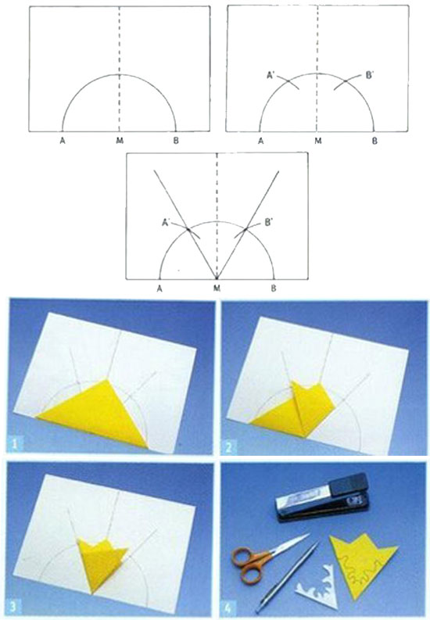

Схемы снежинок

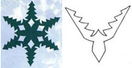
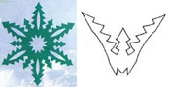 | 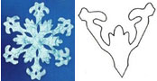
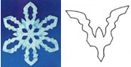 | 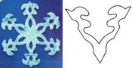
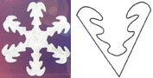 | 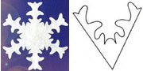
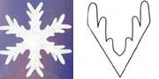 | 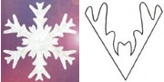
 | 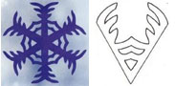
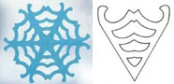
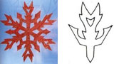 | 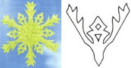
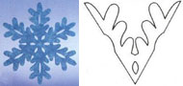 | 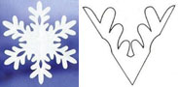
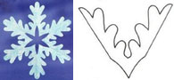 | 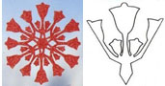
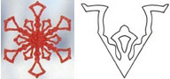
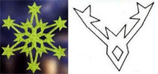
 | 